- ОСНОВЫ ТЕОРИИ ИЗМЕРЕНИЯ ПАРАМЕТРОВ
СИГНАЛОВ РАДИОТЕХНИЧЕСКИХ СИСТЕМ

1.1. Содержание и классификация задач измерения
параметров сигналов

Как отмечалось в [1], [2], сигнал, поступающий на приемную сторону информационной радиотехнической системы (РТС), несет существенную для получателя информацию, содержащуюся в значениях различных параметров: амплитуды, фазы, частоты, времени запаздывания, углов прихода и поворота плоскости поляризации радиоволн и пр. Так, в обычном телевизионном вещании адресованное абоненту сообщение заключено в значениях амплитуды (канал изображения) и частоты (канал звукового сопровождения) сигнала. В радиолокации и радионавигации сведения о координатах и скоростях объектов содержатся во времени запаздывания, фазе, частоте и направлении прихода колебаний. В системах цифровой связи и цифрового вещания параметром, несущим полезную информацию, является номер переданного сигнала, и т. п.
Задача оценивания параметров сигнала была сформулировано в первой главе [1], где подчеркивалась общность задач обнаружения, различения и измерения параметров сигнала как задач проверки гипотез.
Полезные параметры сигнала, содержащие нужную абоненту информацию, будем называть информационными, остальные неизвестные параметры – мешающими (неинформационными, несущественными, паразитными, нежелательными). Перечисленные термины широко используются в литературе по теме.
Формализованная модель измерения параметров сигналов имеет следующий вид. Пусть в интервале времени [0, T] сушествует колебание y(t), образованное как продукт описываемого оператором 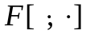 взаимодействия сигнала s(t; λ(t); θ(t)) с помехой x(t): y(t) = F[s(t; λ(t); θ(t)), x(t)].
Полезный сигнал s(t; λ(t); θ(t)), x(t) содержит r информационных параметров λ₁(t), λ₂(t), …, λ_{r}(t) и m мешающих параметров θ₁(t), θ₂(t), …, θ_{m}(t), объединенных, соответственно, в r- и m-мерные векторы λ(t) = (λ₁(t), λ₂(t), …, λ_{r}(t))^{т} и θ(t) = (θ₁(t), θ₂(t), …, θ_{m}(t))^{т}. По результатам анализа y(t) необходимо вынести решение о том, какие значения имеют полезные параметры сигнала s(t; λ(t); θ(t)) в текущий момент времени t. Если все параметры λ_{i}(t) постоянны на интервале наблюдения (λ(t) = const = λ, t∈[0, T]), то описанную процедуру называют процедурой оценки параметров сигнала. В случае же, когда зависимостью λ(t) пренебречь нельзя и требуется отслеживание мгновенных значений меняющихся информационных параметров, такую процедуру называют фильтрацией параметров сигналов (фильтрацией сообщений).
Из-за вероятностного характера условий, сопутствующих измерению, ошибки, т. е. отклонения измеренных значений параметров от истинных, содержат случайную составляющую, не поддающуюся компенсации с помощью калибровок, эталонных замеров и пр. Поэтому объект, осуществляющий измерение (измеритель), должен придерживаться такой стратегии, при которой негативные последствия, обусловленные случайной природой ошибок были бы минимизированы. Таким образом, необходимо сформулировать оптимальные в некотором смысле правила измерения параметров сигналов, ознакомление с которыми и составляет содержание настоящего раздела. Начнем с обсуждения задач оценки параметров, неизменных за время наблюдения.

1.2. Байесовские оценки случайных параметров сигналов

Предположим, что сигнал не содержит никаких мешающих параметров, т. е. что все его неизвестные параметры являются информационными и, следовательно, подлежат измерению. При этом сигнал оказывается детерминированной функцией аргумента t и измеряемых параметров λ(t) и в его записи s(t, λ(t)) символ θ(t) не участвует.
Пусть постоянный в течение времени наблюдения информационный параметр является векторной случайной величиной λ = (λ₁, λ₂, …, λ_{r})^{т}, априорная r-мерная плотность вероятности (ПВ) которой W(λ) известна. Напомним, что эта ПВ не связана с наблюдаемой реализацией y(t) и показывает лишь, с какой частотой следует ожидать появление сигнала s(t; λ) с теми или иными значениями параметра λ.
Как указывалось ранее, задача измерителя состоит в том, чтобы по наблюдению y(t) измерить (оценить) векторный параметр λ. Отметим, что термин "оценка" в литературе используется двояко: им называют и саму процедуру измерения, и ее результат , т. е. измеренное значение λ, выдаваемое в качестве результата измерения. Уточним, как следует формировать оценку , чтобы последствия ее расхождения с истинным значением λ были минимальны. При этом ограничимся изучением лишь нерандомизированных процедур, согласно которым однозначно определяется видом наблюдаемого колебания y(t):
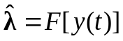, (1.1)
где F[⋅] – детерминированный оператор, отображающий множество реализаций y(t) в r-мерное пространство оценок 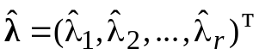. Таким образом, формулирование оптимального в некотором смысле правила оценки состоит в отыскании подходящего оператора F[⋅].
В главе 1 [1] было показано, что оптимальное по критерию минимума среднего риска байесовское правило оценки параметра λ является результатом минимизации условного среднего риска, который при наблюдаемой реализации y(t), t∈[0, T] имеет вид
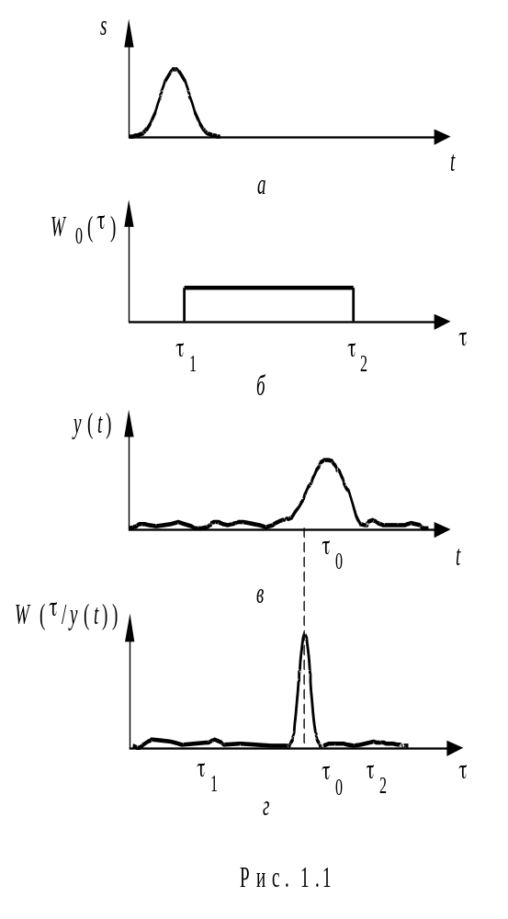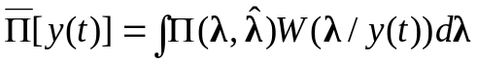. (1.2)
Предварим дальнейшие рассуждения следующим важным определением. Входящую в выражение (1.2) условную r-мерную ПВ W(λ/y(t)), характеризующую частоту выпадения тех или иных значений λ для заданной реализации y(t), называют апостериорной (послеопытной), чем подчеркивается тот факт, что вероятностные свойства λ описываются ею с учетом всех сведений о λ, имеющихся в y(t). Отличие апостериорной ПВ от априорной характеризует тот прирост информации о λ, который обусловлен наблюдением y(t). В измерительных системах, работающих при значительном превышении энергией сигнала интенсивности помех, кривая апостериорной ПВ всегда значительно острее кривой априорной ПВ. Пусть, например, импульсом вида, показанного на рис. 1.1, а, ведется радиолокационное зондирование цели для определения дальности до нее D посредством измерения времени запаздывания отраженного от цели сигнала 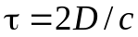 (с – скорость света). Априори известно, что дальность D с равной вероятностью может принять любое значение из интервала 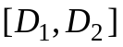. Тогда априорная ПВ запаздывания (рис. 1.1, б)
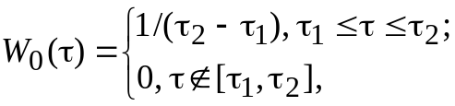
где 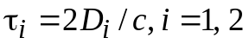. После приема колебания, представленного на
рис. 1.1, в, наблюдатель вправе заключить, что истинное время запаздывания, вероятнее всего, близко к 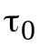, ибо маловероятно, что помеха дала похожий на сигнал всплеск в момент , "задавив" подлинный отраженный от цели импульс, находящийся где-то в стороне. Когда помеха отсутствует, апостериорная ПВ имеет вид δ-функции, так как реализация y(t) содержит исчерпывающую информацию о τ и дает возможность точно измерить время запаздывания. Наличие помехи не позволяет точно определить время запаздывания, поэтому его апостериорная ПВ 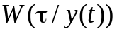 "размывается" (рис. 1.1, г).
Очевидно, чем более полога ПВ W(λ/y(t)), тем меньшего доверия заслуживает информация о λ, получаемая из y(t). При высокой точности измерений кривая W(λ/y(t)) почти для всех реализаций y(t) имеет острый пик, расположенный в окрестности истинного значения λ.
Повторим вывод правил байесовской оценки, имея в виду векторный характер параметра λ.
1. Квадратичная функция потерь представляет собой квадратичную форму относительно отклонения (ошибки, невязки) 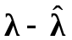 оценки от истинного значения параметра :
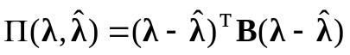, (1.3)
где В – любая положительно определенная r×r-матрица. Напомним, что матрицу называют положительно определенной, если скаляр x^{т}Bx (квадратичная форма) положителен для любых ненулевых r-мерных векторов-столбцов х. При оценке скалярного параметра λ (r = 1, λ = λ) квадратичная функция потерь 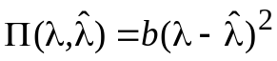, где b > 0, т. е. является параболой (рис. 1.2, а). В общем случае (r ≥ 1) уравнение (1.3) задает (r + 1)-мерный параболоид.

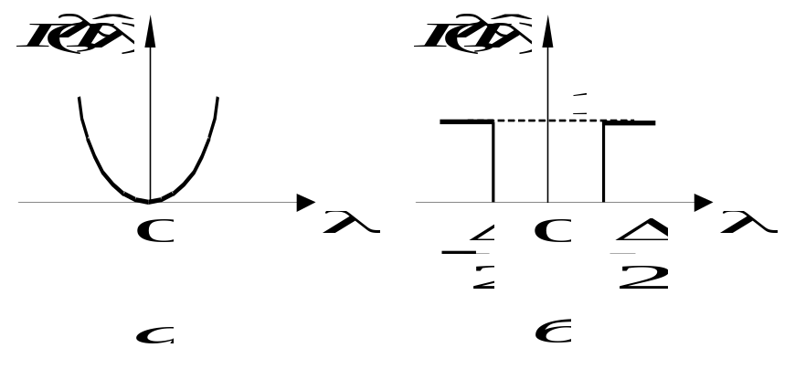
Рис. 1.2

Подставив (1.3) в (1.2), найдем
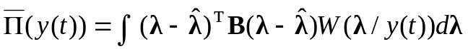.
Продифференцировав правую часть этого выражения по и приравняв результат нулю, с учетом невырожденности матрицы В независимо от конкретного вида последней для оптимальной оценки 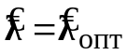 получим
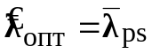, (1.4)
где 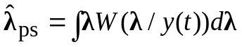– апостериорное математическое ожидание векторного параметра λ. Из равенства (1.4) видно, что байесовская оценка при квадратичной функции потерь есть апостериорное среднее измеряемого параметра. Расписав результат (1.4) для отдельных компонентов λ (скалярных параметров λ₁, λ₂, …, λ_{r}, образующих λ), с учетом условия согласованности многомерных ПВ придем к результату
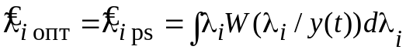. (1.5)
Таким образом, байесовская оценка i-го параметра 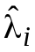 есть его апостериорное среднее, т. е. математическое ожидание, вычисленное на основании апостериорной ПВ W(λ_{i}/y(t)), содержащей всю информацию о λ_{i}, извлеченную из y(t). Байесовскую оценку (1.4), (1.5) называют также оценкой по центру тяжести апостериорного распределения. Отметим, что независимость байесовской оценки (1.5) от матрицы В в (1.3) позволяет, не нарушив общности, считать матрицу В диагональной. Тогда функция потерь (1.3)
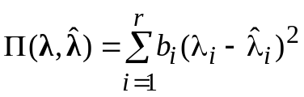,
где b_{i} > 0. Смысл такой функции потерь ясен: плата за отличие от растет с ростом квадрата ошибки измерения каждого из параметров λ₁, λ₂, …, λ_{r}.
2. Прямоугольная (равномерная) функция потерь при оценке скалярного параметра λ (рис. 1.2, б) предполагает ущерб от ошибок, не выходящих за пределы ±Δ/2 нулевым, а от прочих ошибок – одинаковым:
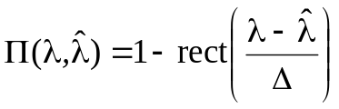, (1.6)
где 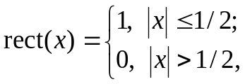 – функция, описывающая прямоугольный импульс единичной амплитуды и длительности, симметричный относительно оси
х = 0.
Обобщая (1.6) для многомерного случая (r ≥ 1), определим
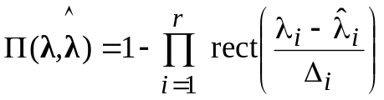. (1.7)
При этом считаются безопасными любые случаи, когда ошибки по параметрам λ_{i} одновременно попадают в r окон [–Δ_{i}/2, Δ_{i}/2], i = 1, 2,…, r, все другие случаи равно нежелательны. При такой функции потерь
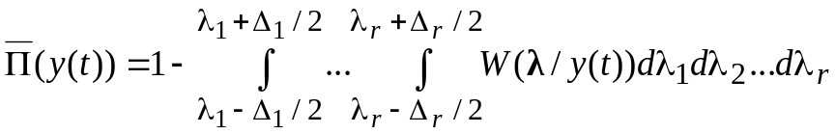. (1.8)
Предположим, что апостериорная ПВ W(λ/y(t)) имеет отчетливо выраженный глобальный максимум с координатами 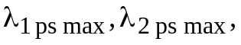 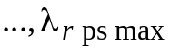 и симметрична по всем координатам λ_{i} относительно точек 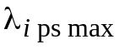 в пределах отрезков . Тогда, если побочные максимумы ПВ W(λ/y(t)) не превышают ее значений в области , минимум риска (1.8) будет достигнут при 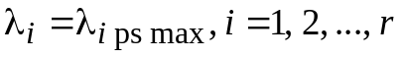. Таким образом, байесовской оценкой окажется оценка по максимуму (моде) апостериорной ПВ:
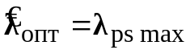, (1.9)
где 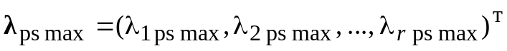 – значение вектора λ, при котором апостериорная ПВ достигает максимума. Правило максимума апостериорной вероятности (МАВ) (1.9) можно получить и модифицировав функцию (1.7) до простой функции потерь
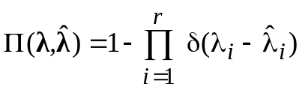,
предполагающей одинаково опасными любые ошибки, но взимающей бесконечный по абсолютному значению штраф, т. е. премирующей в бесконечном размере за точное совпадение оценки с истинным значением параметра. Тогда правило МАВ (1.9) следует из (1.8) после применения фильтрующего свойства δ-функции.
Следовательно, использование разных разумно выбранных функций потерь привело к различным результатам, иллюстрацией чему служит
рис. 1.3, где приведены примерный вид апостериорной ПВ скалярного параметра λ, ее центр тяжести и мода. Можно ввести и другие функции потерь, увеличив число примеров, приводящих к различным байесовским оценкам.
Напомним, однако, что для симметричных апостериорных распределений и симметричных неубывающих функций потерь все байесовские оценки совпадают. Более подробно этот вопрос обсуждался в первой главе [1].
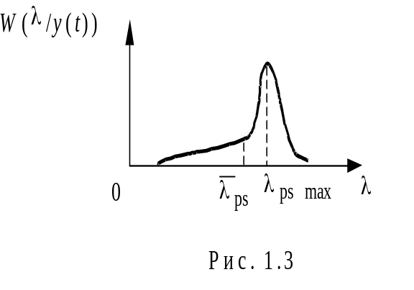Для придания завершенности рассмотренной теории байесовских оценок уместно пояснить, почему сами оценки оказалось целесообразным "привязать" именно к апостериорному распределению. Дело в том, что когда помеха x(t) статистически задана, т. е. известны ее многомерные ПВ (при непрерывном наблюдении функционал ПВ), и когда задана априорная ПВ λ, построение апостериорной ПВ W(λ/y(t)) принципиальных трудностей не встречает (вычислительная сложность здесь не рассматривается). Пусть, например, W(х(t)) – функционал ПВ помехи х(t). Пользуясь обычными правилами отыскания статистических характеристик преобразованных случайных процессов, для любого заданного оператора F[⋅,⋅], определяющего правило взаимодействия сигнала и помехи, можно найти W(y(t)/ λ) – условный функционал ПВ колебания y(t) при условии, что в нем содержится сигнал, параметр которого принял значение λ. По теореме умножения вероятностей, W(y(t))/λ)W₀(λ) = =W(y(t))W(λ/y(t)), и, следовательно,
W(λ/y(t)) = k_{y} W₀(λ)W(y(t)/λ), (1.10)
где k_{y} = 1/W(y(t)) – коэффициент, не зависящий от λ.
Выражение (1.10) позволяет построить апостериорную ПВ W(λ/y(t)), содержащуюся в его левой части. Правую часть (1.10) образует произведение известной априорной ПВ W₀(λ) параметра λ и условного функционала ПВ колебания y(t), зависящего от параметра λ. Точное значение коэффициента k_{y} можно было бы вычислить из условия нормировки, но это никогда не требуется, поскольку k_{y} не влияет на положение центра тяжести, моды и прочих параметров апостериорной ПВ, т. е. на значения величин, принимаемых в качестве оценок λ.
Отметим, что условный функционал ПВ W(y(t)/λ) при построении апостериорного распределения (1.10) "читается наоборот" – как функция условия параметра λ при фиксированной реализации y(t). В таком употреблении, согласно общепринятой терминологии, его называют функцией правдоподобия (ФП). Таким образом, чтобы построить апостериорную ПВ, достаточно перемножить априорную ПВ и функцию правдоподобия.
Покажем, как в рамках байесовского подхода преодолеваются трудности, возникающие в том случае, когда сигнал помимо информационных содержит и мешающие параметры. Пусть мешающие параметры, как и информационные, неизменны в течение наблюдений [θ_{i}(t) = θ_{i} , i = 1, 2, …, m;
θ(t) = θ] и являются случайными величинами с известной m-мерной ПВ W₀(θ). Включим все мешающие параметры наряду с информационными в число измеряемых, т. е. будем считать, что оценке подлежит (r+m)-мерный вектор λ_{э} = (λ^{т}; θ^{т})^{т}. Построив, согласно (1.10), его (r + m)-мерную ПВ W(λ_{э}/y(t)) = W(λ;θ/y(t)), можно путем интегрирования ее по всем мешающим параметрам получить r-мерную ПВ информационных параметров λ:
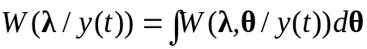.
Полученная апостериорная ПВ вектора λ пригодна для формирования байесовской оценки в соответствии с намеченной ранее процедурой.

  - Оценка неслучайных параметров сигналов.
Граница Крамера – Рао

Как следует из 1.2, основным в байесовской теории оценок является допущение о том, что оцениваемые параметры – случайные величины и их априорная ПВ известна. В априорной ПВ W₀(λ) содержится информация, источником которой служат наблюдения, предшествующие данному измерению. Так, в рассмотренном примере, иллюстрированном рис. 1.1, наблюда-

